Determinación de la nanoestructura y las propiedades ópticas de una película nanocristalina de anatasa

Oliver Muñiz-Serrato^{a,b}, Juan José Aguilar Díazª, María Fabiola Zamora Martínezª y Juan Serrato-Rodríguez^{b}
ªInstituto Tecnológico Superior de Irapuato,
^{b}Universidad Michoacana de San Nicolás de Hidalgo. jserrato@umich.mx

ResumEn
En este trabajo se muestran la caracterización estructural y las propiedades ópticas de una película delgada de titania (TiO₂) de alta transparencia, que fue formada con el método de sol gel–recubrimiento por flujo. Esta película fue caracterizada mediante microscopía electrónica de transmisión, microscopía de fuerza atómica y espectrofotometría de UV–Visible. La película de titania de 660nm de espesor fue muy tersa (rugosidad menor a 2nm) debido a que se encuentra formada por nanopartículas de anatasa de 4nm. Dichas partículas presentaron alta cristalinidad y formaron una porosidad intercristalina ultra-fina. Además, el espectro de transmitancia de UV–Vis de esta película fue modelado con el método de Swanepoel para determinar el espesor de la película y sus propiedades ópticas (coeficiente de extinción e índice de refracción). La película resultó ser altamente transparente en la región visible debido a las dimensiones ultrafinas de su estructura. Mientras que el coeficiente de extinción y el índice de refracción presentaron valores bajos respecto a películas de anatasa altamente densificadas debido a la presencia de la porosidad. Finalmente, esta película de anatasa como consecuencia de su nanoestructura y propiedades ópticas tiene aplicación en fotocatálisis o bien en celdas solares sensibilizadas con colorantes.

1. Introducción
En los últimos años, las películas de TiO₂, cuyos polimorfos más usados son anatasa y rutilo, han atraído un gran interés por su amplio uso en celdas solares [1], fotocatálisis [2], guía de ondas [3], capacitores para almacenamiento [4], entre otros. Por otro lado, en la literatura existen diversos métodos para preparar películas de TiO₂ a partir de una suspensión coloidal de partículas. El proceso de recubrimiento por flujo es un ejemplo de dichos métodos para producir películas nanoestructuradas a partir de suspensiones coloidales. Un reporte donde se muestra el control nanoestructural en películas a partir del proceso de recubrimiento por flujo es el de M. Mittal, et al. [5]. En esta investigación los autores muestran el control efectivo del espesor de las películas y de la orientación de partículas anisotrópicas de TiO₂ a través de la velocidad de deposición del material.
En cuanto a las propiedades ópticas, el TiO₂ es transparente y tiene altos valores en el índice de refracción en la regiones del espectro visible e infrarrojo cercano, lo que hace de este un material idóneo para recubrimientos ópticos [6]. Asimismo, las propiedades de las películas no solo dependen del tipo de fase del TiO₂ que se esté usando, sino además de otras características nanoestructurales tales como: el tamaño del cristal, el nivel de porosidad y el espesor de la película [7]. Las propiedades ópticas en películas pueden determinarse mediante técnicas tales como espectroscopía de UV-Vis [8] o elipsometría [9]. En el caso de la espectroscopía de UV-Vis, el índice de refracción y el coeficiente de extinción se pueden calcular usando el espectro de transmitancia, a través del método de Swanepoel [10].

En este trabajo se reporta el estudio de la relación nanoestructura – propiedades ópticas en una película de TiO₂ formada a partir del método de recubrimiento por flujo, usando nanopartículas de anatasa con dimensiones menores a 10 nm.

3. PARTE EXPERIMENTAL

Formación de la película de TiO₂
La película de TiO₂ fue obtenida a través del proceso de recubrimiento por flujo. 100 μL de una suspensión coloidal de TiO₂ fueron colocados entre el sustrato y una cuchilla, posteriormente la película fue formada al mover el sustrato a una velocidad constante (1 mm/s). La suspensión coloidal de TiO₂ fue obtenida a través del procedimiento que se describe en la referencia [11]. Además, el sustrato usado de vidrio sódico-cálcico (Corning 2947) se lavó con jabón, agua ultrapura y etanol; previó a la formación de la película.

Determinación de la nanoestructura de las películas de TiO₂
El tamaño, la morfología y la cristalinidad de las nanopartículas fueron examinados en un equipo de microscopía electrónica de transmisión (MET) marca Philips, modelo TECNAI 20super Twin, el cual trabaja a 200kV y cuenta con las técnicas de alta resolución en MET, difracción electrónica, entre otras. Las muestras para MET fueron preparadas desprendiendo un pedazo micrométrico de la película del sustrato de vidrio, para posteriormente colocarlo nuevamente en una rejilla de cobre.

Análisis de las propiedades ópticas del material
El espectro de transmisión de la película fue medido en un espectrofotómetro SHIMADZU UV 3150 en el rango del espectro de 300–900 nm. Además, el espectro de transmisión del substrato fue medido a manera de comparación.
Por otro lado, el espectro de la película también fue usado para determinar otras propiedades ópticas y estructurales de la misma, a través del método de Swanepoel [10]. Éste se basa en el análisis de las franjas de interferencia observadas en el espectro donde los valores máximos T_{M} y los mínimos T_{m} de la gráfica son usados para determinar las propiedades ópticas de la película. Además, se tiene que tener en cuenta que el sustrato debe ser transparente y su espesor debe ser más grande que el de la película en varias órdenes de magnitud.

4. Resultados

Nanoestructura de la película de TiO₂
En la fig. 1 se muestran imágenes obtenidas mediante microscopía electrónica de transmisión (MET) donde se presenta la nanoestructura de la película de TiO₂ obtenida mediante el proceso de recubrimiento por flujo. En esta imagen se observa que la película está formada por partículas nanométricas de alrededor de 4 nm. De acuerdo a la imagen de difracción electrónica que ésta en el recuadro inferior izquierdo, la fase cristalina que muestran estas nanopartículas de TiO₂ es la anatasa; donde los planos cristalinos (101), (112), (200), (210) y (213) corresponden a dicha fase. Además, en el recuadro superior izquierdo que es una imagen de alta resolución en MET se observa que la película de anatasa presenta poros intercristalinos, cuyas dimensiones caen dentro del intervalo de los mesoporos.

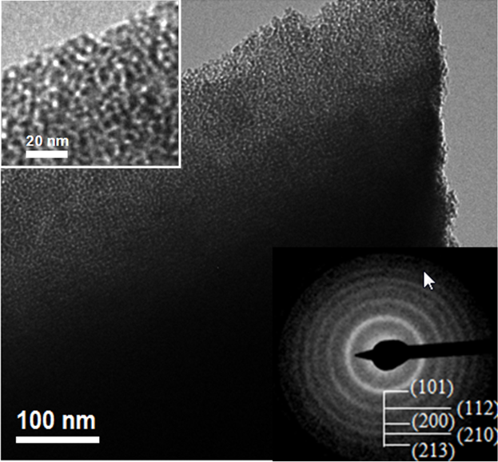

Fig. 1 Nanoestructura de la película de TiO₂ obtenida mediante la técnica de recubrimiento por flujo.

Propiedades ópticas de la película de anatasa
En la fig. 2 se muestra el espectro de transmitancia de la película de anatasa obtenida con el proceso de recubrimiento por flujo y también el espectro de transmitancia del sustrato. En esta gráfica se observa que la película de anatasa presenta un valor de transmitancia muy grande de alrededor del 80% en la región de longitdes de onda de la luz visible (400 - 800nm). Este valor es cercano a la transmitancia del sustrato de vidrio sódico-cálcico. Por otro lado, el espectro de transmitancia de la película también presenta el fenómeno de interferencia, el cual es muy valioso ya que se puede usar para determinar otras propiedades ópticas como el índice de refracción y el coeficiente de extinción, así como el espesor de la película, a través del método de Swanepoel. Dicho método usa los máximos y los mínimos que presenta el espectro de transmitancia de la película de anatasa para determinar las propiedades ópticas. Los resultados del espesor se muestran en la tabla 1. El espesor de la película promedio (d) fue de 661 nm y presentó una desviación estándar (σ) de 11 nm. Mientras que los valores del índice de refracción (n) se muestran en la fig. 3, donde se observa que n disminuye a medida que aumenta el índice de refracción. Los datos variaron de 1.89 – 1.79 en el rango de longitudes de onda de 417 – 676 nm.

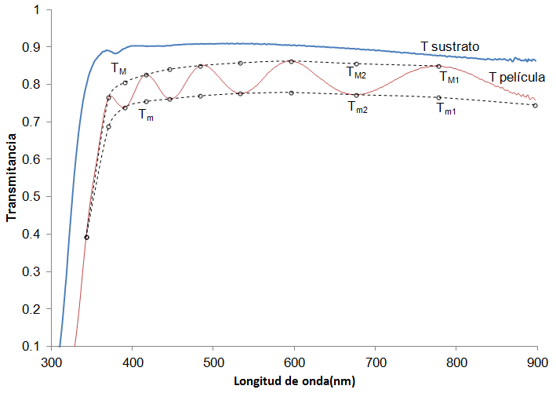

Fig. 2 Espectro de transmitancia de la película mesoporosa formada por nanopartículas de anatasa (T película), que muestra el fenómeno de interferencia. El espectro de transmitancia del sustrato es mostrado para comparación.

Tabla 1. Obtención del valor del espesor (d) a partir de datos de la longitud de onda (λ), TM y Tm obtenidos del espectro de la película de TiO2 de la figura 2, usando el método de Swanepoel.

No. | λ (nm) | T_{M} | T_{m} | d (nm)
1 | 676 | 0.855 | 0.772 | 649
2 | 596 | 0.862 | 0.778 | 653
3 | 533 | 0.857 | 0.775 | 657
4 | 484 | 0.850 | 0.769 | 660
5 | 446 | 0.840 | 0.761 | 665
6 | 417 | 0.825 | 0.754 | 681
d = 661 nm, σ = 11nm

La porosidad de las películas se puede calcular a partir de la siguiente ecuación [20]:
$$P=\left[1−\frac{(n^{2}−1)}{(n_{D}^{2}−1)}\right]x\text{100}$$
donde $n$ es el índice de refracción de la película ($n=$1.82 a 525 nm) y $n_{D}$ es el índice de refracción de una película sinterizada ($n_{D}=$2.49 a 525 nm). El valor calculado de la porosidad de la película de anatasa obtenida con el método de recubrimiento por flujo fue del 55%, debido a que la película muestra un índice de refracción más bajo que el de una película sinterizada.

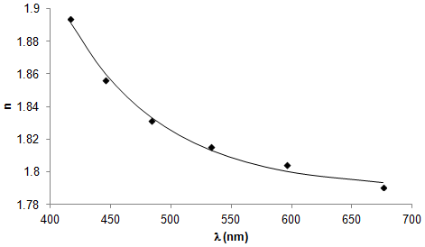
Fig. 3 Índice de refracción (n) de la película de anatasa determinado mediante el método de Swanepoel.

4. CONCLUSIONES
Una película de TiO₂ transparente formada por partículas de anatasa de 4 nm se obtuvo mediante el proceso de recubrimiento por flujo. La alta transparencia de la película se debió a la estructura nanométrica de la misma la cual no interactúa con la longitud de onda de la luz visible. Asimismo, el espectro de transmitancia de la película presentó el fenómeno de interferencia que sirvió para determinar sus valores del índice de refracción a través del método de Swanepoel. Estos valores del índice de refracción de la película de anatasa fueron menores a los esperados, lo que indica que la película contiene poros intercristalinos.

BIBLIOGRAFÍA (ARIAL, bold, 10 pt. justificado a la izquierda)
- X. G. Zhao, J.-Y. Park, E. M. Jin y H.-B. Gua, “Tuning the Interfacial Area and Porosity of TiO2 Film for Enhanced Light Harvesting in DSSC”, Journal of The Electrochemical Society, Vol. 162, 1, 2015, pp. E1-E6.
- L. Kong, et al., “Simple Ethanol Impregnation Treatment Can Enhance Photocatalytic Activity of TiO2 Nanoparticles under Visible-Light Irradiation”, Appl. Mater. Interfaces, 2015.
- C. C. Evans, et al., “Multimode phase-matched third-harmonic generation in sub-micrometer-wide anatase TiO2 waveguides”, Optics Express, Vol. 23, 6, 2015, pp. 7832-7841.
- G. Zhang, et al., “Transparent and flexible capacitors based on nanolaminate Al₂O₃/TiO₂/Al₂O₃”, Nanoscale Research Letters, vol. 10, 76, 2015, pp. 1-5.
- Manish Mittal, Ryan K. Niles y Eric M. Furst, “Flow-directed assembly of nanostructured thin films from suspensions of anisotropic titania particles”, Nanoscale, vol. 2, 2010, pp. 2237-2243.
- Krause, H. Bach and D. Thin Films on Glass. Springer, 1997.
- C.J. Brinker, G.C. Frye, A.J. Hurd y C.S. Ashley, “Fundamentals of sol-gel dip coating”, Thin Solid Films, Vol. 201, 1, 1991, pp. 97-108.
- S.P. Lyashenko y V.K. Miloslavsky, "A simple method for semiconductor and dielectric layers thickness and optical constants determining," Opt. i Spktr. , Vol. 16, 1964, p. l51.
- G.E. Modine Jr. y F.A. Gellison “Parameterization of the optical functions of amorphous materials in the interband region” Appl. Phys. Lett., vol. 69, 1996, pp. 371-373.
- R. Swanepoel, “Determination of the thickness and optical constants of amorphous silicon”, J. Phys. E: Sci. Instrum., Vol. 16, 1983, pp. 1214-1222.
- O. Muñiz-Serrato y J. Serrato-Rodríguez, “Nanostructuring anatase through the addition of acetic acid by sol-gel low temperature aqueous processing”, Ceramics International, vol. 40, 2014, pp. 8631-8635.
- B. E. Yoldas y D. P. Partlow, “Formation of broad band antireflective coatings on fused silica for high power laser applications”,Thin Solid Films, vol. 129, 1985, pp. 1-14.

